Dodatek č. 3 ke Smlouvě o nájmu nebytového prostoru ze dne 22.4.2021

(uzavřené podle z.č. 89/2012 Sb. - občanský zákoník)
Pronajímatelé:
- Bc. Kateřina Bílská, nar. 31.10.1979 bytem Hájov 159, Příbor 742 58
- MUDr. Alena Bohumínská, nar. 29.11.1944 bytem Tyršova 707, Příbor 742 58
- CHIRURGIE MARANN s.r.o., IČ 29462983
zapsaná v OR vedená u Krajského soudu v Ostravě , oddíl C, vložka 55538
se sídlem Slatina čp. 6, 742 93
zastoupená Mgr. Martinem Varechou, jednatelem
- MUDr. Ryšavíková Eliška
bytem Panský Důl 586, Stará Ves nad Ondřejnicí 739 23
(jako právní nástupce předchozích spoluvlastníků manželů PharmDr. Pavla Grodzy, nar. 5.12.1954 a Mgr. Aleny Grodzové, nar. 19.8.1955)
- manželé Bc. Pavel Klečka, nar. 11.8.1974
MUDr. Kateřina Klečková, nar. 16.11.1981 oba bytem Mošnov 200, 742 51
- MUDr. Pavel Kuchař, nar. 26.8.1957 bytem B. Martinů 2161/22, Nový Jičín 741 01
- MUDr. Jaromír Lichnovský, nar. 15.10.1957 bytem Vlčovice 27, Kopřivnice 742 21
- manželé MUDr. Petr Michna, nar. 5.2.1951
MUDr. Květoslava Michnová, nar. 23.3.1952 oba bytem Šmeralova 568, Příbor 742 58
- MUDr. Soňa Tučkové, nar. 28.3.1959 bytem Palackého 617, Příbor 742 58
(dále jen „Pronajímatelé“)
a
Nájemce:
Nemocnice ve Frýdku-Místku, příspěvková organizace, IČ: 005 34 188 se sídlem El. Krásnohorské 321, 738 01 Frýdek-Místek
zapsaná v obchodním rejstříku vedeném Krajským soudem v Ostravě, oddíl Pr, vložka 938 zast. Ing. Tomášem Stejskalem, MBA, LL.M, ředitelem
(dále jen „Nájemce“)
Uzavírají dnešního dne, měsíce a roku tento dodatek č. 3 ke Smlouvě o nájmu nebytového prostoru ze dne 22.4.2021 ve znění dodatků č. 1.,2. (dále jen Smlouva)
Pronajímatelé a nájemce se dohodli, že tímto Dodatkem č. 3 upravují Smlouvu ve znění dodatků takto:
1. V čl. I. bod 1.1. Smlouvy opravují zjevnou písařskou chybu spočívající v nesprávném označení budovy, jejíž správné č.p. je 195, jak vyplývá z příslušného listu vlastnictví, i bodu 1.2. a 1.3. Smlouvy.
2. ČI. III. se mění v bodech 3.1., 3.2. a 3.3. Smlouvy takto:
- Nájemné je stanoveno dohodou smluvních stran, a to ve výši 10.000,- Kč měsíčně vč. DPH. V nájemném není zahrnuta úhrada nákladů za služby spojené s užíváním ordinace praktického lékaře.
- Měsíční úhrada na zálohy za zúčtovatelné služby spojené s užíváním ordinace praktického lékaře (teplo, el. energie, vodné a stočné apod.) je stanovena ve výši 7731,- Kč měsíčně včetně DPH a je specifikovaná ve Výpočtovém listu, který je přílohou tohoto dodatku č.3. Výpočtový list může být aktualizován v souladu s cenovými změnami dodavatelů, což nájemce bere na vědomí a s tímto souhlasí. V této částce je rovněž zahrnuta i úhrada za úklid ordinace praktického lékaře v pracovní dny, včetně mytí oken 2x ročně a podíl na úhradě nákladů za úklid čekárny a společných prostor budovy č.p. 195.
- Částky uvedené v článku III., bodech 3.1. a 3.2. Smlouvy se nájemce zavazuje platit pronajímatelům měsíčně, nejpozději vždy do desátého dne daného kalendářního měsíce, za který se nájem a služby platí, a to bezhotovostním převodem na účet určený pronajímateli, který je vedený u Fio banky, a.s., číslo účtu: 2402100169/2010, pod variabilním symbolem 195021201, přičemž první platba na tento účet je splatná ke dni 15.2.2022.
II.
Ujednání Smlouvy tímto Dodatkem č. 3 nedotčená zůstávají nadále v platnosti.
Dodatek č. 3 nabývá platnosti dnem podpisu oběma smluvními stranami a účinnosti dnem
Pronajímatelé i nájemce prohlašují, že si Dodatek č. 3 přečetli, tento odpovídá jejích pravé svobodné a vážně míněné vůli prosté omylu a jako takový jej v 10-ti vyhotoveních podepisují.
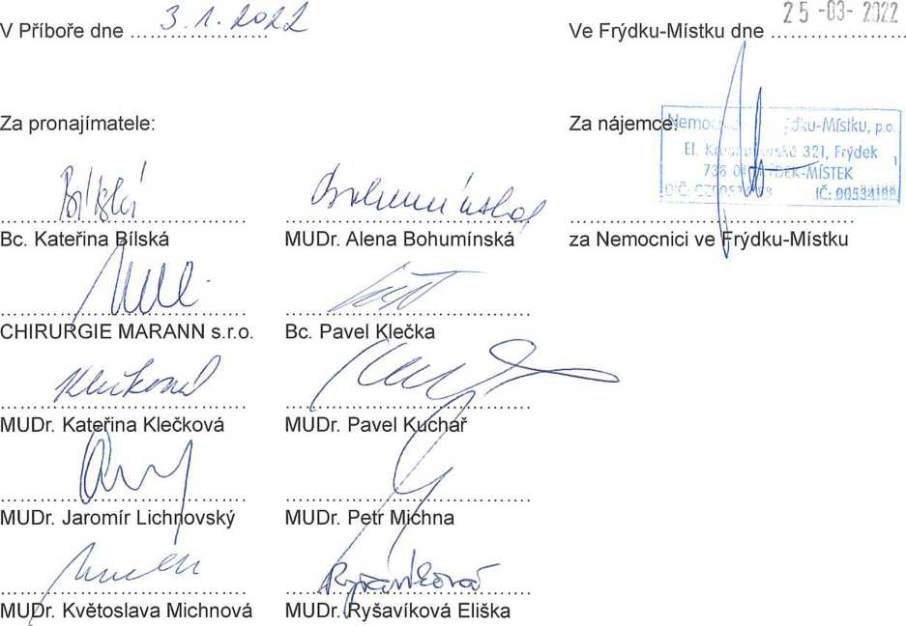

MUDr. SoňaTučková

